Nama : Abdullah Mu’adz Muflih  
NIM : 1306620078  
Kelas : Fisika B

**Resume Pengolahan Citra Digital dengan Python**

Pengolahan citra digital adalah cara untuk memanipulasi data gambar yang berupa kumpulan pixel dengan nilai lain di dalamnya yang akan merepresentasikan warna pada tiap pixel yang akan ditampilkan oleh layar komputer. Python merupakan salah satu tools untuk melakukan pengolahan citra digital. Yang pertama kita menggunakan Jupyter-Notebook sebagai tempat untuk melakukan koding untuk pengolahan citra. Alternatif lainnya dapat menggunakan Google Colabs yang memiliki basis sama seperti Jupyter-Notbook tetapi hanya bisa digunakan secara online. Kelebihan dari Google Collabs adalah platform ini memiliki package atau library yang sudah sangat lengkap jadi tidak perlu mendownload lagi serta dapat meminjam GPU dari Google Colabs yang akan membantu kinerja koding jika komputasinya sangat kompleks ataupun perangkat yang kita miliki kurang mumpuni.

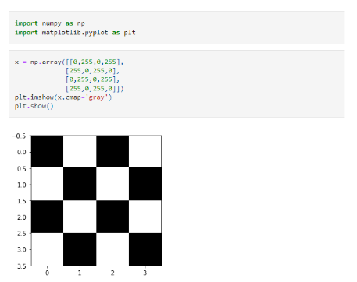Selanjutnya untuk membuat, memanage, melakukan operasi, serta manipulasi matrix kita gunakan library NumPy, Library yang dapat membuat tipe data array yang merupakan salah satu perwujudan matrix di Python dan juga dapat melakukan operasi-operasi matrix. Untuk memunculkan data-data numerik dari matrix yang dibuat kita gunakan matplotlib yang memiliki fitur untuk mengeplot grafik dan juga membaca gambar dengan syntax matplotlib.pyplot.imread.

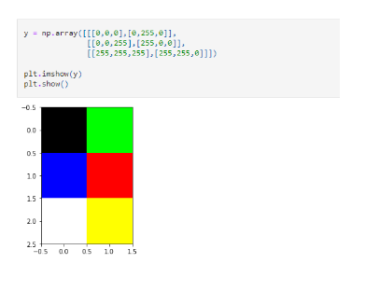

Dengan library-library tersebut sebenarnya citra digital sudah dapat dilakukan tetapi dalam metode pengolahan digital ada banyak metode atau algoritmanya sangat kompleks seperti konvolusi atau berbagai metode edge-detection. Memnag benar kita dapat membuat perhitungan dan algoritmanya dari awal tetapi jika koding yang kita buat tidak clean dan memiliki banyak residu dalam komputasinya akan membuat program kita menjadi lambat dan tidak efektif, oleh sebab itu telah dibuat library yang penuh dengan algoritma-algoritma seputar pengolahan citra digital yaitu library Open-CV atau Open - Computer Vision. Terdapat banyak metode dan algoritma pada library ini seperti, edge detection, color convertion, blur dengan metode average atau metode gaussian, dan metode-metode pengolahan citra lainnya.

* Loading Image

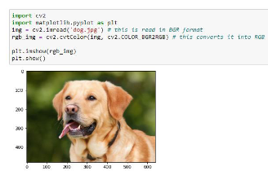

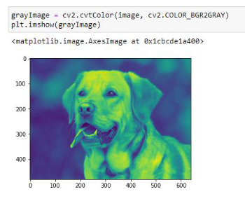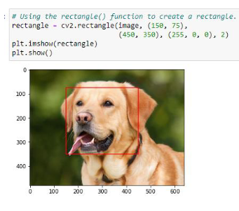Rectangling Image Color Converting

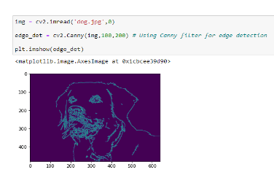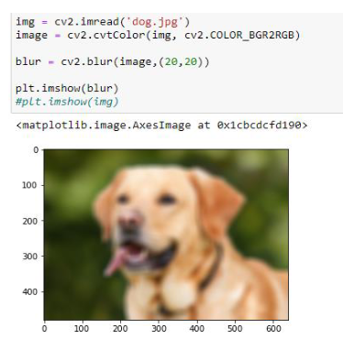Edge Detection Blurring